Iniciar el programa de utilidad de Administración de equipos
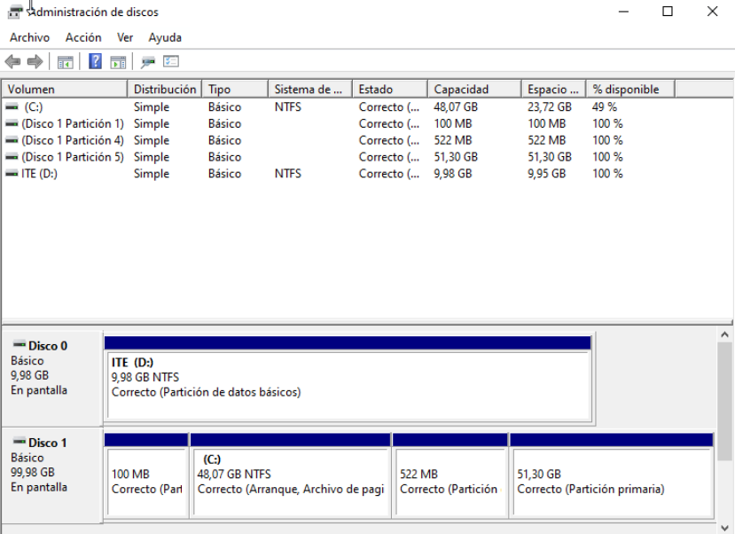

Ahora creamos un nuevo volumen con estas caracterisiticas
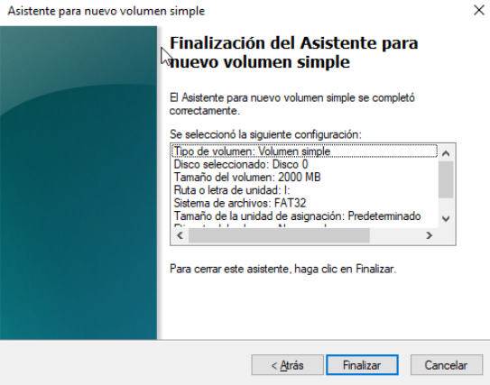

Abre el explorador de archivos y responde las preguntas
¿Qué tipo de sistema de archivos se utiliza en NUEVO VOLUMEN (I:)? FAT32
¿Cuánto espacio disponible se muestra? 1,94GB
Enumere las fichas que se encuentran en la ventana Propiedades: NUEVO VOLUMEN (I:).

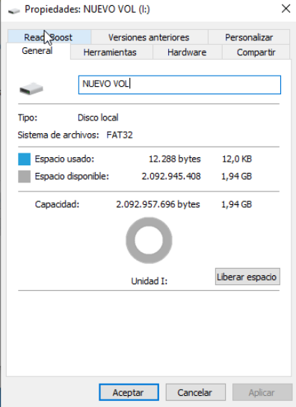

Cambiale el nombre
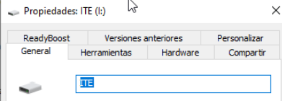

Crea un fichero de texto en ITE. ¿Qué fichas aparecen en la ventana “Propiedades: Documento de prueba de ITE”?
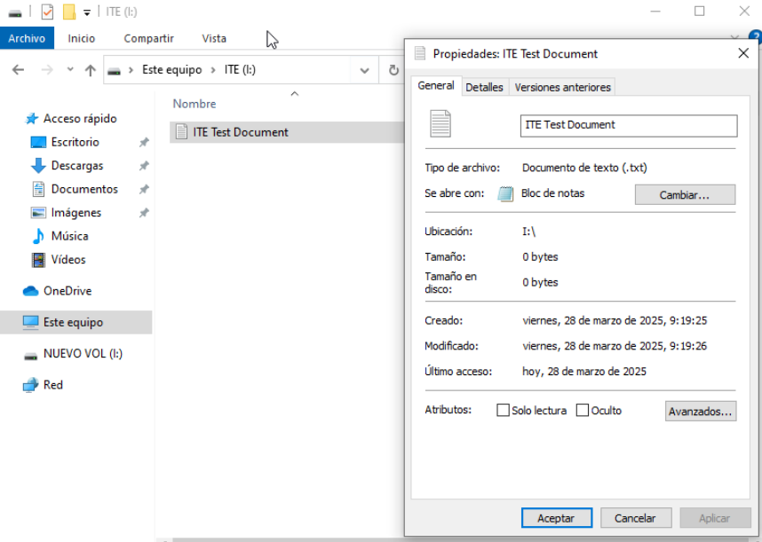

Convertir el disco ITE en NTFS sin borrar datos. Escribimos esto en el cmd

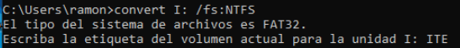
A continuación vuelve a entrar en las propiedades de ITE
¿Qué tipo de sistema de archivos se utiliza para la unidad ITE (I:)? NTFS
¿Cuáles son las fichas que aparecen en la ventana Propiedades: ITE (I:)?
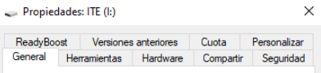
Cuando el volumen era FAT32, había seis fichas. ¿Cuál es el nombre de las fichas nuevas que se agregaron después de convertir el volumen a NTFS?
Cuota y seguridad.
Ahora entramos en las propiedades del fichero creado dentro de la partición
¿Qué fichas aparecen en la ventana Propiedades: Documento de prueba de ITE?
Cuando el volumen era FAT32, había tres fichas. ¿Cuál es el nombre de la ficha nueva que se agregó después de convertir el volumen a NTFS? Seguridad

Reflexión:
¿Por qué hay una ficha Seguridad adicional en la ventana Propiedades de los documentos que se almacenan en un volumen NTFS?
Porque este sistema de archivos ofrece características avanzadas de seguridad, como permisos personalizados, cifrado y listas de control de acceso.

